**BACCALAURÉAT PROFESSIONNEL**

**MAINTENANCE DES VÉHICULES**

**Option B : Véhicules de Transport Routier**

**SESSION 2024**

**ÉPREUVE E2**

**ANALYSE PRÉPARATOIRE À UNE INTERVENTION**

**Durée : 3 heures Coefficient : 3**

**DOSSIER SUJET**

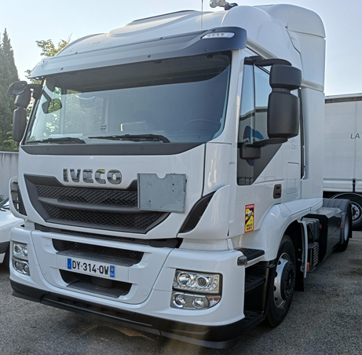

**Mise en situation**

Vous avez en responsabilité un véhicule IVECO Stralis CNG de la société de transport LAMUR,

ce véhicule est équipé d’une prise de force.

**La problématique :**

Le véhicule entre dans votre atelier pour une maintenance préventive et corrective.

Pour la maintenance préventive, il faut réaliser l’entretien du véhicule ainsi que contrôler la mise en phase de l’arbre à cames et le réglage des soupapes.

La maintenance corrective se portera sur un voyant moteur et la dégradation des performances du véhicule.

Nous vous demandons de :

|  |  |  |
| --- | --- | --- |
| PARTIE 1 | Identification du véhicule | Questions 1 à 5 |
| PARTIE 2 | Préparation à l’entretien périodique | Questions 6 à 14 |
| PARTIE 3 | Préparation à la maintenance | Questions 15 à 24 |
| PARTIE 4 | Préparation au diagnostic | Questions 25 à 34 |

**Remarques :**

* Vous devez répondre aux questions sur le dossier réponses (DR) ou sur la copie d’examen.
* Il sera précisé à la fin de chaque question l’emplacement de la réponse (DR ou copie d’examen).
* Il est conseillé aux candidats de ne pas dégrafer les dossiers.

**PARTIE 1 : Identification du véhicule**

**Question n°1 :** Compléter le tableau d’identification du véhicule.

*Réponse sur DR*

**Question n°2 :** En vous aidant du PIC, identifier le véhicule.

*Réponse sur DR*

**Question n°3 :** Quelle est sa norme antipollution ?

*Réponse sur copie d’examen*

**Question n°4 :** Quelles sont les causes de l’entrée du véhicule ?

*Réponse sur copie d’examen*

**Question n°5 :** Quels sont les avantages d’un véhicule équipé au GNV par rapport au véhicule équipé d’un moteur diesel ?

*Réponse sur copie d’examen*

**PARTIE 2 : Préparation à l’entretien périodique**

**Question n°6 :** Dans quel atelier doit être installé le véhicule sachant qu’il est équipé au gaz naturel ?

*Réponse sur DR*

**Question n°7 :** Citer les différents niveaux d’habilitation spécifique pour les véhicules équipés au GNV.

*Réponse sur copie d’examen*

**Question n°8 :** Quel est le niveau d’habilitation minimale à avoir afin d’intervenir sur le véhicule du sujet ?

*Réponse sur copie d’examen*

**Question n°9 :** Citer les EPI (équipements de protection individuelle) à utiliser en cas d’intervention sur la partie gaz naturel sur votre véhicule.

*Réponse sur copie d’examen*

**Question n°10 :** Quel est le niveau de maintenance à effectuer sur le véhicule ?

*Réponse sur copie d’examen*

**Question n°11 :** Lister les fluides à remplacer.

*Réponse sur DR*

**Question n°12 :** Relever les références des fluides.

*Réponse sur DR*

**Question n°13 :** Donner les quantités de fluide à remplacer.

*Réponse sur DR*

**Question n°14 :** Entourer sur le schéma, le filtre à huile.

*Réponse sur DR*

**PARTIE 3 : Préparation à la maintenance**

**Question n°15 :** Quelle est l’utilité de faire le contrôle de la mise en phase de l’arbre à cames ?

*Réponse sur copie d’examen*

**Question n°16 :** Nommer les pièces de la distribution.

*Réponse sur DR*

**Question n°17 :** Citer les outils nécessaires pour le contrôle de la mise en phase de l’arbre à cames.

*Réponse sur copie d’examen*

**Question n°18 :** Lister les valeurs importantes pour effectuer la mise en phase.

*Réponse sur copie d’examen*

**Question n°19 :** Citer les phases importantes pour contrôler la mise en phase (arbre à cames non déréglé).

*Réponse sur copie d’examen*

**Question n°20 :** Quelles seraient les incidences d’un mauvais réglage ?

*Réponse sur DR*

**Question n°21 :** Donner le couple de serrage du couvre culasse.

*Réponse sur DR*

**Question n°22 :** Sur le schéma, donner l’ordre de serrage des vis de couvre culasse.

*Réponse sur DR*

**Question n°23 :** Quel est l’ordre d’allumage du moteur ?

*Réponse sur copie d’examen*

**Question n°24 :** Donner les valeurs de réglages de jeu aux soupapes d’échappement et d’admission.

*Réponse sur copie d’examen*

**PARTIE 4 : Préparation au diagnostic**

**Question n° 25 :** Sur le tableau de bord, entourer le voyant démontrant le dysfonctionnement.

*Réponse sur DR*

**Question n°26 :** Identifier le ou les codes défauts qui sont affichés sur le logiciel de diagnostic EASY.

*Réponse sur copie d’examen*

**Question n°27 :** Compléter les entrées et sorties du calculateur d’injection MF4.

*Réponse sur DR*

**Question n°28 :** Compléter la boucle de régulation du capteur de température d’échappement.

*Réponse sur DR*

**Question n°29 :** Sur le schéma électrique, entourer le capteur de température d’échappement.

*Réponse sur DR*

**Question n°30 :** Sur le schéma électrique, surligner en vert les liaisons électriques du capteur de température d’échappement.

*Réponse sur DR*

**Question n°31 :** Quelle est la nature du signal électrique du capteur de température d’échappement (analogique/numérique) ?

*Réponse sur copie d’examen*

**Question n°32 :** Que se passe-t-il si le calculateur détecte une température de 825°C à l’échappement ?

*Réponse sur copie d’examen*

**Question n°33 :** Quelles précautions doit-on prendre avant de remplacer le capteur de température ?

*Réponse sur copie d’examen*

**Question n°34 :** Que faut-il effectuer à la fin de toutes les interventions ?

*Réponse sur copie d’examen*